- SOP dan diagram alir pengerjaan Tugas Akhir

SOP Pelaksanaan Tugas Akhir Mahasiswa
Prodi Teknik Geologi, FITB – ITB

- Mahasiswa memilih dosen pembimbing dan judul tugas akhir serta mengisi formulir persetujuan dosen sebagai pembimbing (Form TA-1) untuk diupload ke MST Tugas Akhir dan ke Pembimbing.
- Mahasiswa membuat proposal Tugas Akhir yang menjelaskan secara singkat tentang penelitian yang diusulkan, meliputi latar belakang, rumusan masalah, tujuan penelitian, usulan metode penelitian, cara mendapatkan data (primer/ ke lapangan, sekunder (dari perusahaan/Lembaga atau data literatur), waktu pelaksanaan, dan rincian biaya penelitian. Proposal harus ditandatangani dosen pembimbing dan dosen wali akademik kemudian diupload ke MST Tugas Akhir.
- Prodi membuat Surat Usulan Penugasan Sebagai Pembimbing Tugas Akhir untuk dibuatkan Surat Tugas Dekan FITB, berdasarkan formulir persetujuan dosen sebagai pembimbing (Form TA-1) dan proposal tugas akhir yang sudah diterima dari Satgas Tugas Akhir berdasarkan data yang sudah diupload ke MST Tugas Akhir.
- Mahasiswa diharuskan mengisi Form TA-2 (Permohonan Surat Pengantar Ijin Penelitian dan/atau menggunakan Fasilitas/Data) Form TA-3 (surat pernyataan kesediaan menanggung resiko pelaksanaan TA selama di lapangan dan atau perusahaan) dan diupload ke MST Tugas Akhir. Prodi akan membuat surat pengantar ke FITB untuk dibuatkan surat izin penelitian TA yang ditandatangani oleh Dekan FITB.
- Asuransi Jiwa dan Kecelakaan (termasuk biaya rawat apabila terjadi kecelakaan) yang berlaku harus dilampirkan pada saat membuat surat izin penelitian:
  - Pembimbing harus memastikan bahwa asuransi jiwa dan kecelakaan masih berlaku pada saat mahasiswa melakukan TA di lapangan atau perusahaan saat menandatangani Form TA-2.
  - Fotocopy bukti asuransi dilampirkan pada saat upload Form
TA-2 ke MST Tugas Akhir.

Alur Pengerjaan dan Izin Tugas Akhir
Prodi Teknik Geologi, FITB – ITB
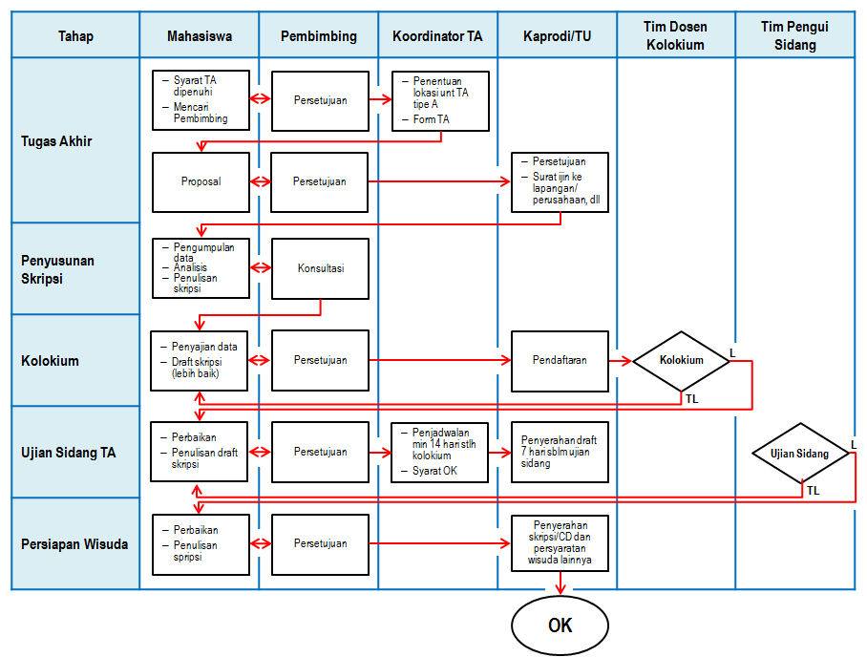

- Definisi Tugas Akhir A dan B serta persyaratannya
Berdasarkan SK Dekan FITB No.1332/SK/I1.C05/PP/2014

Tugas Akhir A
  - Yang dikategorikan sebagai Tugas Akhir A adalah Pemetaan Geologi Permukaan dengan area peta minimum 50 km² pada peta dasar berskala 1:25.000.
  - Peta yang dihasilkan minimum memuat tiga satuan batuan terpetakan, tidak termasuk aluvial
  - Belum pernah dipetakan oleh mahasiswa Teknik Geologi ITB dalam waktu lima (5) tahun terakhir.
  - Tumpang tindih daerah perpetaan dengan pemeta terdahulu atau pemeta lain maksimum 25%
  - Syarat:
    - Telah lulus seluruh mata kuliah wajib sampai dengan Semester 6 (termasuk MK Geologi Lapangan).
    - Menyerahkan proposal yang telah ditandatangani oleh dosen. pembimbing dan dosen wali
  - Tugas Akhir A (Skripsi) harus menyertakan bahasan tentang:
    - Pendahuluan, Latar Belakang, dsb.
    - Geologi Regional
    - Geologi daerah penelitian yang mencakup masalah:
      - Geomorfologi
      - Stratigrafi
      - Struktur Geologi
      - Sejarah Geologi
    - Diskusi dan Kesimpulan
  - Lampiran Tugas Akhir A minimal berisi:
      - Peta Lintasan dan Observasi
      - Peta Geomorfologi (tentatif)
      - Peta dan Penampang Geologi
      - Hasil analisis laboratorium
        - Petrografi
        - Paleontologi
Tugas Akhir B
- Yang dikategorikan sebagai Tugas Akhir B adalah semua tugas akhir di luar definisi/persyaratan Tugas Akhir A.
- Menggunakan data primer (data yang belum diinterpretasi) yang dapat diambil dari lapangan atau dari suatu kegiatan penelitian yang tidak bersifat rahasia.
- Data belum pernah digunakan sebagai bahan tugas akhir oleh mahasiswa Teknik Geologi ITB dengan topik yang sama.
- Syarat:
    - Telah lulus seluruh mata kuliah wajib sampai dengan Semester 6 (termasuk MK Geologi Lapangan).
    - IPK mahasiswa sampai Semester 6 (termasuk MK Geologi Lapangan) minimum 3,0. Syarat ini tidak berlaku selama masa pandemi covid-19 hingga ada pemberitahuan lebih lanjut.
    - Menyerahkan proposal yang telah ditandatangani oleh dosen. pembimbing dan dosen wali.
- Tugas Akhir B (skripsi) harus ada bahasan tentang:
    - Pendahuluan, Latar Belakang, dsb.
    - Geologi Regional
    - Geologi daerah penelitian yang mencakup masalah:
      - Stratigrafi
      - Struktur Geologi
      - Sintesis Geologi
    - Kesimpulan
- Lampiran Tugas Akhir B minimal berisi:
    - Jenis dan jumlah data yang digunakan
    - Penampang geologi atau gambaran geologi bawah permukaan
    - Hasil analisis data

- Ketentuan TA B Literatur

Ketentuan Pengerjaan Tugas Akhir Program Sarjana Teknik Geologi FITB-ITB
Dalam Masa Pandemi COVID19
Berdasarkan SK Dekan FITB No.923/IT1.C01/KM.08/2020

        - Data literatur yang digunakan merupakan”supplementary data” dari suatu makalah ilmiah yang sudah dipublikasikan, dengan catatan supplementary data yang digunakan harus minimal berasal dari >1 literatur/makalah ilmiah (sebaiknya 3 sampai 5 literatur apabila memungkinkan) agar bisa didapatkan hasil interpretasi baru; atau
        - Data literatur yang digunakan merupakan data hasil dari suatu penelitian/pekerjaan/proyek, dengan catatan tidak bersifat rahasia dan belum pernah dianalisis dengan metode yang sama sebelumnya; atau
        - Data literatur yang digunakan merupakan data hasil dari suatu penelitian Tugas Akhir (contoh: skripsi) dari alumni Teknik Geologi – ITB, dengan catatan belum pernah dianalisis dengan metode yang sama sebelumnya;
        - Data asli (baik data dari makalah ilmiah, data dari hasil penelitian/pekerjaan/proyek dan data dari skripsi dari poin a, b dan c) harus dilampirkan dalam skripsi dan sebaiknya sudah dalam bentuk digital.

- Syarat-syarat mendaftar Tugas Akhir

Persyaratan Pendaftaran Tugas Akhir ke Satgas Tugas Akhir
Prodi Teknik Geologi, FITB – ITB

- Telah lulus seluruh mata kuliah wajib sampai dengan Semester 6 (termasuk MK Geologi Lapangan) yang dapat dibuktikan dengan KSM dan transkrip.
- Menyusun proposal Tugas Akhir yang telah ditandatangani Dosen Pembimbing dan Dosen Wali
- Memiliki asuransi kecelakaan, jiwa dan kesehatan/covid, termasuk di dalamnya biaya perawatan apabila mengalami kecelakaan dan/ terpapar covid, yang berlaku selama durasi pengerjaan tugas akhir, bagi yang akan melakukan kegiatan lapangan dan pengambilan data ke instansi lain. Asuransi ini tidak diperlukan bagi mahasiswa yang akan melakukan tugas akhir literatur dari rumah.
- Mengisi:
  - Form TA-1 masing-masing satu formulir bagi semua pembimbing (Pembimbing pertama, kedua, dst., baik dari Program Studi Teknik Geologi maupun isnstansi lainnya),
  - Form TA-2,
  - Form TA-3
  - Surat pernyataan pengerjaan tugas akhir yang ditandatangani oleh semua Dosen Pembimbing (bagi mahasiswa yang akan mengambil tugas akhir literatur dari rumah).
Form-form di atas dapat diunduh melalui tautan: (Form TA-1.docx, Form TA-2.docx, Form TA-3.docx, Surat Pernyataan Pengerjaan Tugas Akhir dari Rumah.docx).
- Mendaftarkan diri di MS Teams dengan tautan: https://bit.ly/Teams-TA-ProdiGL dan mengunggah bukti-bukti kelengkapan tugas akhir yang dimaksud pada butir 1-4.

- Susunan Satgas Tugas Akhir Program Studi Teknik Geologi ITB 2021
Ketua: Dr. Aswan, S.T., M.T.
Anggota:
      - Ir. Niniek Rina Herdianita, M.Sc., Ph.D.
      - Dr. I Gusti Bagus Eddy Sucipta, S.T., M.T.
      - Dr.Eng. Mirzam Abdurrachman, S.T., M.T.
      - Dr.rer.nat. Maria Sekar Proborukmi, S.T., M.Sc.

- Ketentuan Kolokium Tugas Akhir

Ketentuan Kolokium Tugas Akhir
Prodi Teknik Geologi, FITB – ITB
Berdasarkan SK Dekan FITB No.1332/SK/I1.C05/PP/2014

- Kolokium akan dilaksanakan dalam beberapa periode pada setiap semester.
- Pada masing-masing periode kolokium akan dibentuk satgas kolokium yang terdiri dari lima (5) dosen yang akan ditugaskan oleh Fakultas atas usulan Program Studi setiap semester.
- Kolokium dibuka untuk masyarakat umum yang berkepentingan.
- Sebelum kolokium, mahasiswa diwajibkan untuk menyerahkan abstrak dalam dua (2) bahasa (Indonesia dan Inggris) dengan jumlah kata maksimum 300 kata.
- Dosen pembimbing (minimal salah satu) wajib hadir.
- Kolokium minimal dihadiri oleh lima belas (15) mahasiswa yang dinyatakan dalam daftar hadir.
- Hasil kolokium dinyatakan dalam berita acara yang memuat:
  - Nilai (dalam bentuk angka)
  - Pernyataan lulus atau tidak lulus
  - Usulan perbaikan
Catatan tambahan:
Susunan Satgas Kolokium Semester I – 2021/2022
Periode Juli-Agustus 2021:
Koordinator: Dr. Reynaldy Fifariz, S.T., M.T.
Anggota:
- Dr. Idham Andri Kurniawan, S.T., M.T.
- Dr.Eng. Suryantini, M.Sc.
- Indra Gunawan, S.T., M.Sc. Ph.D.
- Dr.rer.nat. Maria Sekar Proborukmi, S.T., M.Sc.
Periode September-Oktober 2021:
Koordinator: Dr. Astyka Pamumpuni, S.T., M.T.
Anggota:
- Dr. Rendy Dwi Kartiko, S.T., M.T.
- Dr. Ir. Khoiril Anwar Maryunani, M.T.
- Arif Susanto, S.T., M.T.
- Dr.Eng. Very Susanto, S.T., M.T.
Periode November-Desember 2021:
Koordinator: Dr. I Gusti Bagus Eddy Sucipta, S.T., M.T.
Anggota:
- Alfend Rudyawan, S.T., M.T., Ph.D.
- Dr. Meli Hadiana, S.T., M.T.
- Arif Susanto, S.T., M.T.
- Mika Rizki Puspaningrum, S.Si., M.T., Ph.D.

Catatan tambahan: Pendaftaran Kolokium dilakukan sekurang-kurangnya 3 bulan setelah terdaftar sebagai mahasiswa Tugas Akhir secara formal.

- Ketentuan Ujian komprehensif

Ketentuan Ujian Komprehensif
Prodi Teknik Geologi, FITB – ITB
Berdasarkan SK Dekan FITB No.1332/SK/I1.C05/PP/2014

- Ujian komprehensif akan dilaksanakan dua (2) kali dalam 1 semester, yaitu pada minggu ke-7 dan ke-14.
- Pada masing-masing ujian komprehensif akan dibentuk satgas yang terdiri atas tiga orang dosen.
- Untuk mengikuti ujian komprehensif, mahasiswa harus mengambil Mata Kuliah (MK) Tugas Akhir.
Catatan tambahan:
- Mahasiswa harus melakukan pendaftaran terlebih dahulu untuk mengikuti ujuan komprehensif
- Detail pendaftaran dan pelaksanaan ujian komprehensif akan diberikan oleh tim satgas sesuai kondisi yg berlaku.
- Dosen Satgas 2021:
  - Ir. Nurcahyo Indro Basuki, M.T., Ph.D.
  - Dr. Ir. Asep Heri Patria Kesumajana, M.T.
  - Dr. Ir. Bambang Priadi
  - Dr. Rendy Dwi Kartiko, S.T., M.T.

- Syarat-syarat pembimbing Tugas Akhir
  - Syarat dosen
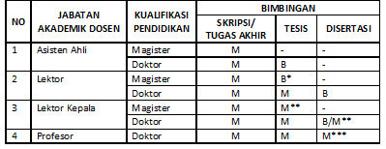
* = Golongan III/d
**= Sebagai penulis pertama pada jurnal ilmiah internasional bereputasi
*** = Sesuai dengan Pasal 26 ayat 10 (b) permendikbud nomor 49 tahun 2014
M = melaksanakan
B = membantu
  - Mekanisme pendistribusian pembimbing tugas akhir berdasarkan SK Dekan FIITB No.1332/SK/I1.C05/PP/2014:
    - Usulan cara pendistribusian
      - Mahasiswa diperkenankan memilih calon pembimbing dengan dasar prioritas yang terlebih dahulu mendaftar sampai dengan enam (6) mahasiswa per pembimbing, selebihnya akan didistribusikan oleh Program Studi
      - Jika mahasiswa mempunyai minat tertentu dan kebetulan tidak sesuai dengan bidang pembimbing pertama, maka dibolehkan untuk mengambil pembimbing kedua dari dosen yang sesuai dengan minatnya.
      - Masing-masing dosen boleh menjadi pembimbing kedua maksimum untuk sepuluh (10) mahasiswa.
    - Usulan durasi pembimbingan
      - Waktu penyelesaian skripsi maksimum adalah dua (2) semester, bila lebih dari dua (2) semester, maka pembimbing akan ditelaah oleh Program Studi.
      - Waktu penyelesaian tugas akhir tidak boleh melebihi masa studi yang ditentukan oleh ITB.
Catatan tambahan: daftar aktual dosen dan mahasiswa bimbingannya: http://bit.ly/bimbingan-S1-GL
  - Peraturan proses bimbingan:
    - Jumlah pertemuan/pembimbingan selama penyelesaian Tugas akhir minimal 8 kali per semester.
    - Pada setiap bimbingan/konsultasi, dosen pembimbing mencatat masalah dan rekomendasi solusinya pada lembar/buku log bimbingan.
    - Mahasiswa wajib mengikuti kolokium mahasiswa yang lain minimal 8 kali.

- Syarat-syarat Sidang Sarjana

Persyaratan Sidang Sarjana
Prodi Teknik Geologi, FITB – ITB
Berdasarkan SK Dekan FITB No.1332/SK/I1.C05/PP/2014

      - Terdaftar sebagai mahasiswa ITB pada semester berjalan.
      - Sudah mengambil Mata Kuliah (MK) Tugas Akhir.
      - Menghadiri kolokium minimal delapan (8) kali.
      - Lulus kolokium dan ujian komprehensif.
      - Waktu sidang sedikitnya dua (2) minggu setelah kolokium.
      - Mengisi kartu konsultasi yang ditandatangani oleh pembimbing minimal lima (5) kali.
      - Skripsi sudah diserahkan ke Tata Usaha (TU) satu (1) minggu sebelum waktu sidang dan sudah ditandatangani atau diparaf oleh semua dosen pembimbingnya.

- Mekanisme Pelaksanaan ujian sarjana

Mekanisme Pelaksanaan Sidang Sarjana
Prodi Teknik Geologi, FITB – ITB
Berdasarkan SK Dekan FITB No.1332/SK/I1.C05/PP/2014

      - Pada masing-masing ujian sarjan akan dibentuk panitia yang terdiri dari seorang ketua sidang, tiga (3) orang dosen penguji, selain dosen pembimbing.
      - Dosen pembimbing (salah satu) wajib hadir, kecuali dalam kondisi darurat, maka kasus akan ditangani oleh Program Studi.
      - Panitia sidang dapat membatalkan atau menunda sidang jika didapati adanya syarat yang belum terpenuhi.

Catatan tambahan:
- Pada masa pandemi covid-19, pelaksanaan sidang sarjana dilakukan secara daring dengan mengacu pada Tata Cara Pelaksanaan Ujian Sidang Sarjana Secara Daring pada tautan berikut: (Tata Cara Sidang Daring.pdf)
- Form permohonan sidang dan daftar cek persyaratan sidang dapat diperoleh di Tata Usaha Program Studi Teknik Geologi ITB atau melalui tautan berikut: (Form Permohonan Sidang.doc)

- Format Skripsi:
Tugas Akhir A
  - Skripsi harus menyertakan bahasan tentang:
    - Pendahuluan, Latar Belakang, dsb.
    - Geologi Regional
    - Geologi daerah penelitian yang mencakup masalah:
      - Geomorfologi
      - Stratigrafi
      - Struktur Geologi
      - Sejarah Geologi
    - Diskusi dan Kesimpulan
  - Lampiran Skripsi minimal berisi:
      - Peta Lintasan dan Observasi
      - Peta Geomorfologi (tentatif)
      - Peta dan Penampang Geologi
      - Hasil analisis laboratoriuum
        - Petrografi
        - Paleontologi
Tugas Akhir B
  - Skripsi harus menyertakan bahasan tentang:
    - Pendahuluan, Latar Belakang, dsb.
    - Geologi Regional
    - Geologi daerah penelitian yang mencakup masalah:
      - Stratigrafi
      - Struktur Geologi
      - Sintesis Geologi
    - Kesimpulan
b. Lampiran Skripsi minimal berisi:
    - Jenis dan jumlah data yang digunakan
    - Penampang geologi atau gambaran geologi bawah permukaan
    - Hasil analisis data
    - Data asli dari literatur (sebaiknya sudah dalam bentuk digital), bagi skripsi tugas akhir B literatur

Format penulisan Skripsi Tugas Akhir mengikuti format penulisan Tesis dari Sekolah Pasca Sarjana (SPS) ITB, yang dapat dilihat pada tautan sebagai berikut: https://multisite.itb.ac.id/sps/en/pedoman-tesis-dan-disertasi/

- Komponen Penilaian Tugas Akhir
Berdasarkan SK Dekan FITB No.1332/SK/I1.C05/PP/2014
Komponen penilaian Tugas Akhir:
- Nilai Kolokium Tugas Akhir (10%)
- Nilai Ujian Komprehensif (20%)
- Nilai Sidang Sarjana (70%)
Komponen penilaian Sidang Sarjana:
    - Nilai Sidang (40%):
      - Alur/format presentasi
      - Ketercapaian target Skripsi
      - Penguasaan materi (tanya jawab)
    - Draf Skripsi (60%):
      - Substansi geologi yang dibahas (50%).
      - Peta-peta, penampang geologi/penampang bawah permukaan, hasil analisis lab/hasil pengolahan data dan lampiran lainnya (35%).
      - Format skripsi, kecermatan redaksional, kaidah penulisan skripsi, penyajian gambar/foto dan tabel (15%).

